Ilma analüüsita puudub areng.
Bertrand Russell

JÕHVI VALD

SISSEJUHATUS
Käesolevas ülevaates on koondatud Eesti hariduse infosüsteemis (edaspidi EHIS http://www.ehis.ee) ja Eksamite Infosüsteemis (EIS http://www.eis.ee) sisalduv info kohaliku omavalitsuse territooriumil asuvate alus- ja üldharidusõppeasutuste ning väiksemas mahus ka huvihariduse kohta. Suurem osa ülevaates sisalduvast infost on leitav haridusstatistika visuaalses keskkonnas http://www.HaridusSilm.ee üldise statistika, tulemusnäitajate, õpetajate palgaanalüüsi ning koolikaardi teemade alt, kuid see andmestik sisaldab ka täiendavat infot. Ülevaate esitamise eesmärk on kindlustada õppeasutuse pidajale asjakohaste otsuste tegemiseks kontsentreeritud teave olulistest andmetest, mis on riigi tasandil olemas ja mis aitavad pidajal analüüsida oma ja õppeasutuste tööd lähtuvalt riigi, kohaliku omavalitsuse ja õppeasutuse tegevuse eesmärkidest. Ülevaates ei sisaldu kõik riigi tasandil olemasolevad andmed, samas võib ka omavalitsustel endal olla käsitletud teema kohta infot, mida riigi tasandil ei ole.
Ülevaadet lugedes soovitame tähelepanu pöörata trendidele, võimalusel ka soolisele jaotusele ja laste/õpilaste erinevatele vanusegruppidele (kooliastmetele). Probleemide analüüsimisel soovitame kasutada võimalusel ka infot, mis on omavalitsusel endal täpsemal kujul olemas. Sageli peidab keskmine näitaja probleemi. Tähelepanuta võivad jääda võrdsete võimaluste loomine poistele ja tüdrukutele või ühes või teises kooliastmes õppivatele õpilastele. Õppeasutuste eesmärgikohasele tegevusele hinnangut andes on oluline jälgida, millised on olnud õppeasutuse võimalused ja pidaja panus õppeasutuse arengusse (õpetajate ja tugispetsialistide palk ning koolitusvõimalused, investeeringud õppekeskkonda jne).
Näiteks huvihariduse- ja tegevuse võimalustele hinnangut andes on soovitav jälgida, kas omavalitsuse territooriumil on võrdsed võimalused oma huvide arendamiseks nii poistel kui tüdrukutel ning kõikides kooliastmetes õppivatel õpilastel.
Lisaks üksiknäitajate muutustele, on soovitav näitajaid vaadata üksteisega seotuna, n−ö võimalik põhjus-tagajärg seosena.
Näiteks võib komplektina vaadata, kuidas on laste arv muutunud alushariduses ja üldhariduses ning õpilaste õppimine koduomavalitsuse koolis või väljaspool. Selliselt vaadatuna saame hinnata tuleviku vajadusi ja õigeaegselt ning asjakohaselt muutustele reageerida. Saavutatud õpitulemustele hinnangut andes on soovitav tähelepanu osutada õpetajate kvalifikatsioonile, palgale ja õppeasutuse tugispetsialistidega kindlustatusele kui sisendinäitajatele. Lisaks edasiõppimisele pärast põhikooli lõppu on samavõrra oluline jälgida põhikoolijärgse õppeasutuse lõpetanute osakaalu.
Ülevaate lisast 1 leiate infot õppeasutusele edastatud tagasiside aruannetest õpilaste õpitulemustest, heaolust ning õppekeskkonnast. Lisas 2 on ülevaates kasutatud näitajate, eelkõige koolikaardil sisalduvate näitajate ning tegevusnäitajate, selgitused.
Head analüüsimist!

ÜLDINE STATISTIKA 10.11.2020 SEISUGA

KOOLIEELSED LASTEASUTUSED

Õpilased KOVi koolieelsetes lasteasutustes vanuse lõikes 2008/09.-2020/21. õppeaastal
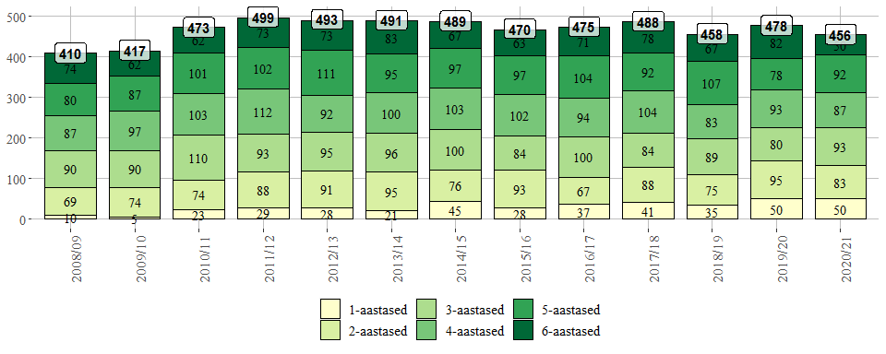

Õpilased koolieelsetes lasteasutustes 2020/21. õppeaastal vanuse ja asutuste lõikes
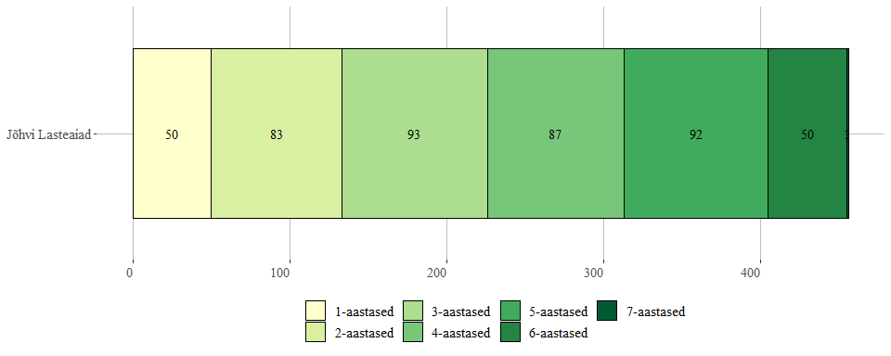

ÜLDHARIDUS

Õpilaste arv üldhariduses
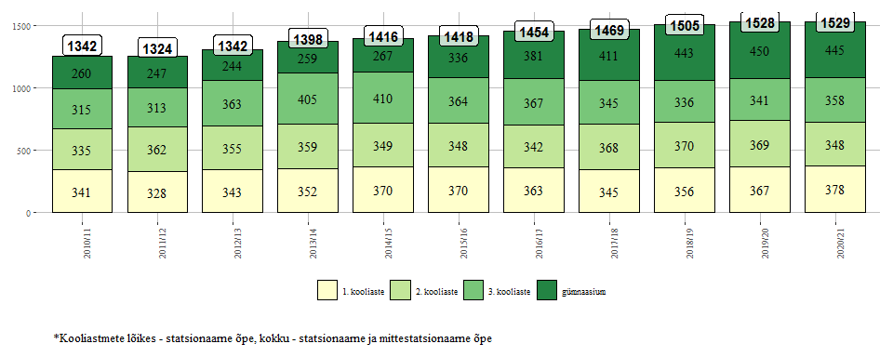

Tuge saavate õpilaste (üldine, tõhustatud ja eritugi) osakaal 2018/19., 2019/20. ja 2020/21. õppeaastal
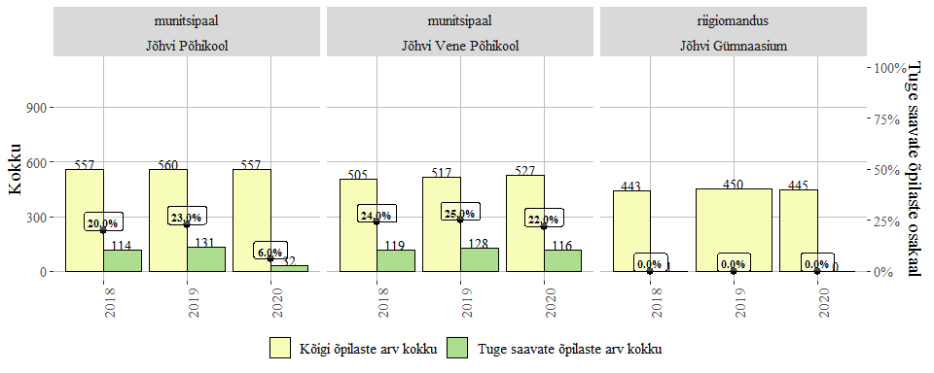

Muudest omavalitsustest pärit õpilaste osakaal koolide lõikes 2020/21. õppeaastal
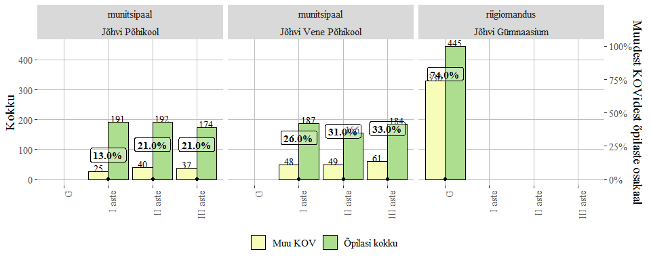

Muudest omavalitsustest pärit õpilaste osakaal Jõhvi vallas 2017/18. - 2020/21. õppeaastal
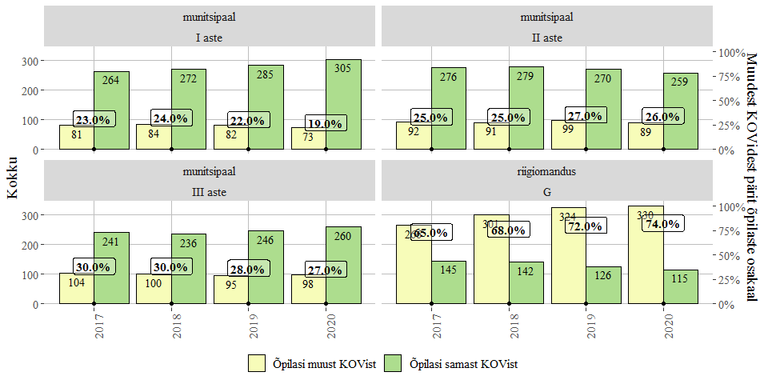

Jõhvi valla laste õppimine erinevates omavalitsustes 2017/18. - 2020/21. õppeaastal
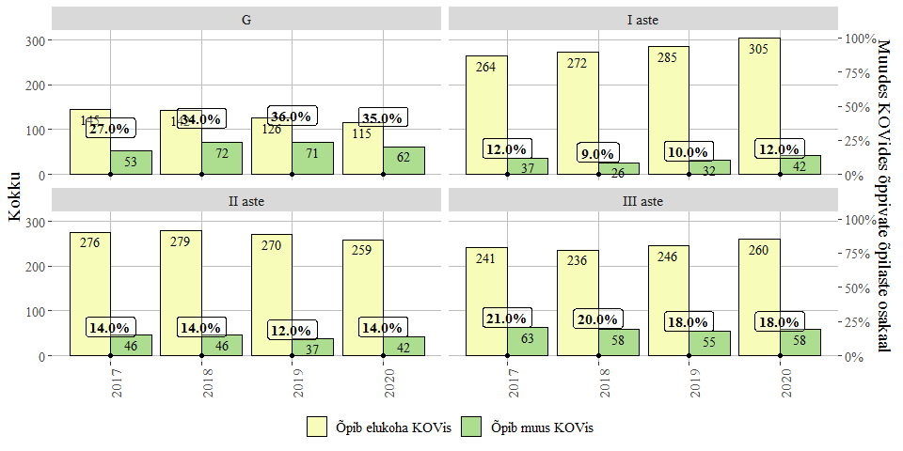

HUVIHARIDUS

Õppurid Jõhvi vallas asuvates huvikoolides
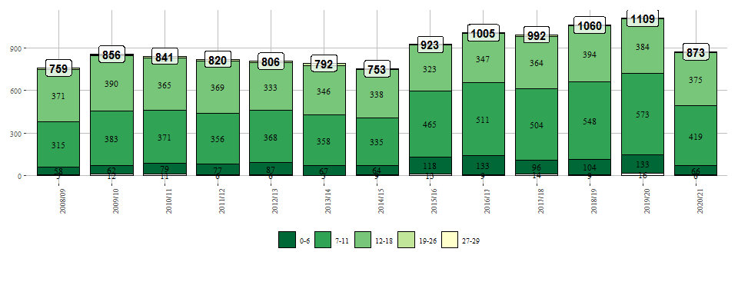

Huvikoolis õppivad Jõhvi vallas elavad üldhariduskoolide õpilased 2020/21. õppeaastal
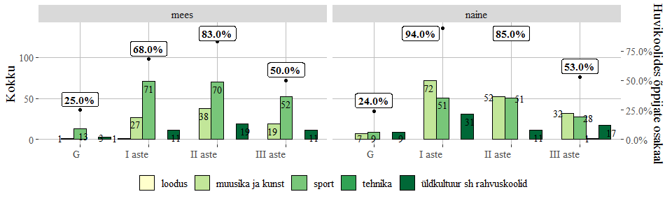

Huvikoolis õppivad üldhariduskoolide õpilased 2020/21. õppeaastal - Eesti
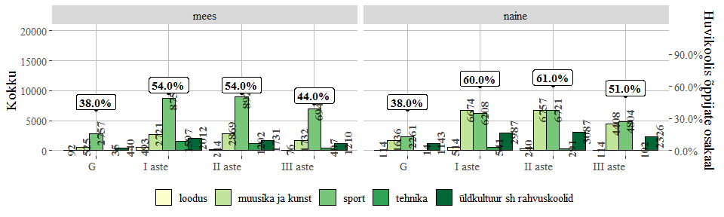

ÕPETAJAD

Õpetajate ja nende ametikohtade arv Jõhvi vallas
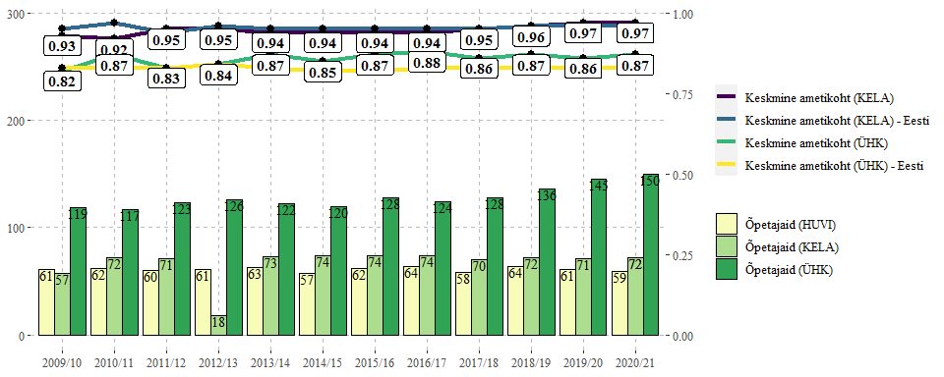

Õpetajate palk Jõhvi vallas
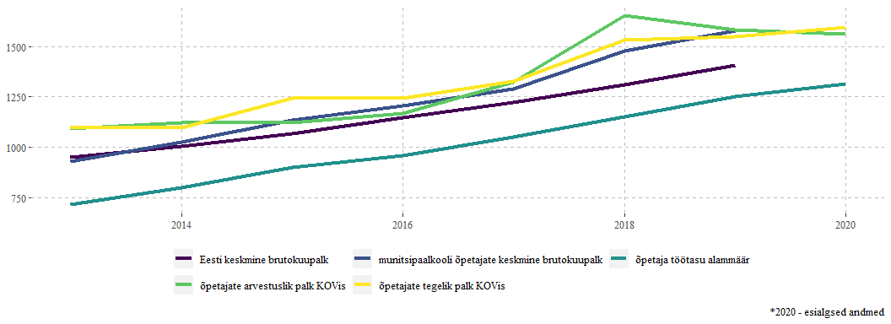

ALUSHARIDUS

Tegevusnäitajad
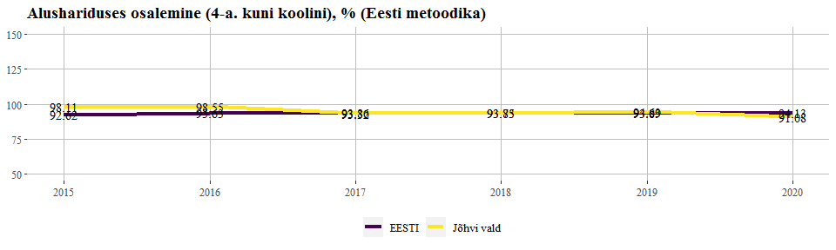
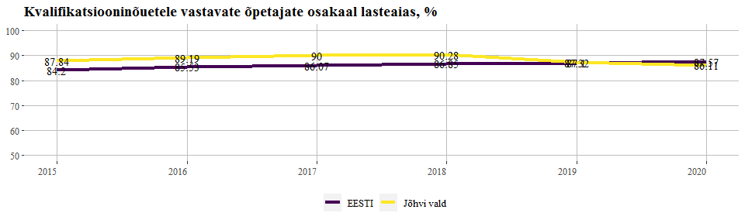
 | 2015/16 | 2016/17 | 2017/18 | 2018/19 | 2019/20 | 2020/21
Jõhvi Lasteaiad | 87,8 | 89,2 | 90,0 | 90,3 | 87,3 | 86,1

Näitaja | KOV | 2015 | 2016 | 2017 | 2018 | 2019
I klassi õpilaste osakaal, kes eelmisel aastal olid lasteaias, % | EESTI | 93.41 | 95.60 | 95.89 | 94.92 | 94.85
I klassi õpilaste osakaal, kes eelmisel aastal olid lasteaias, % | Jõhvi vald | 96.75 | 95.61 | 97.30 | 95.52 | 95.00
Õpetajate vastavus riigikeele oskuse taseme nõuetele lasteaias, % | EESTI | 89.65 | 90.52 | 90.59 | 90.55 | 90.97
Õpetajate vastavus riigikeele oskuse taseme nõuetele lasteaias, % | Jõhvi vald | 83.78 | 83.78 | 81.43 | 83.33 | 84.51

PÕHIKOOL

Koolikaart
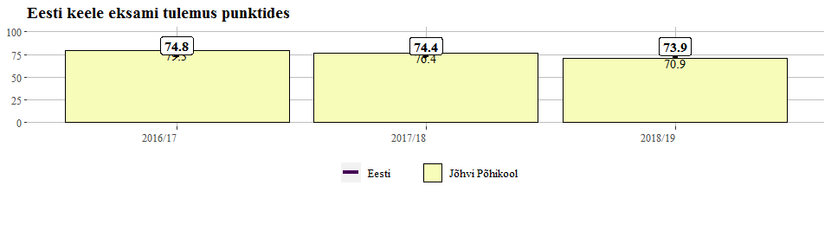
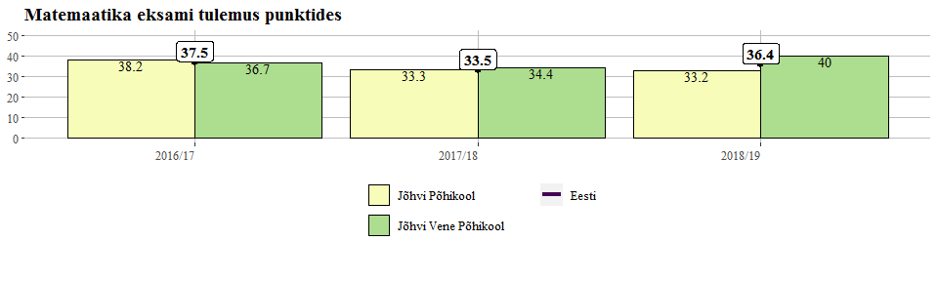
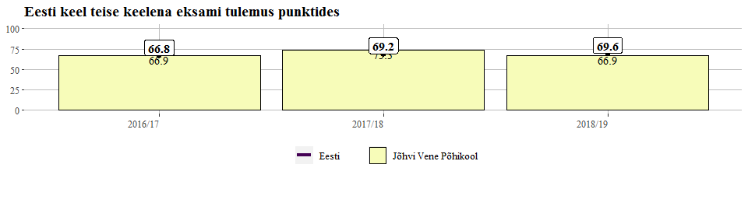
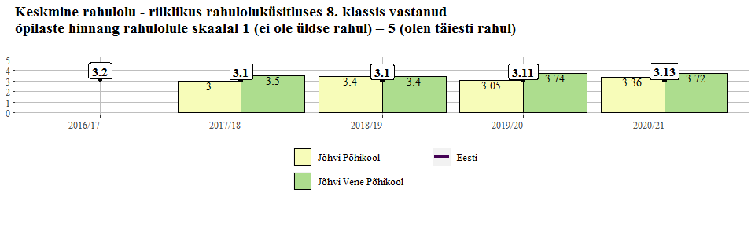
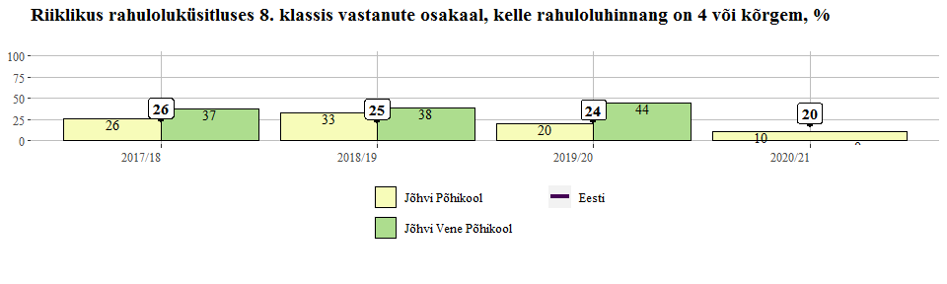
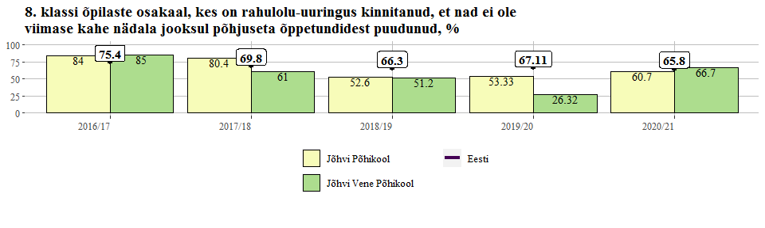
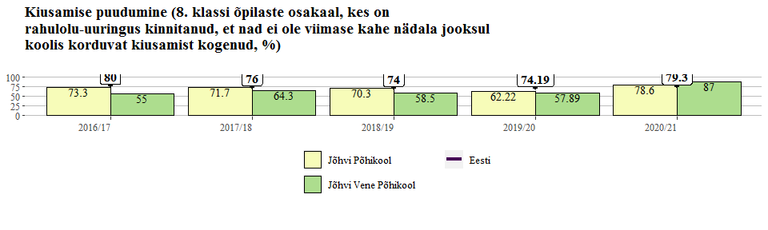

Põhihariduse tegevusnäitajad
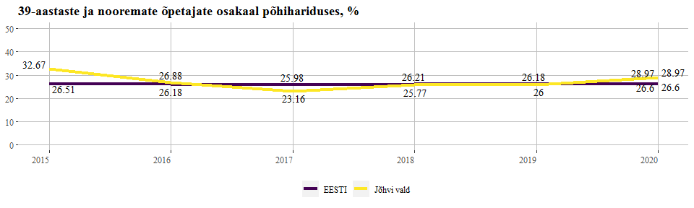
 | 2015/16 | 2016/17 | 2017/18 | 2018/19 | 2019/20 | 2020/21
Jõhvi Vene Põhikool | 23,2 | 19,2 | 15,4 | 15,6 | 12,8 | 20,4
Jõhvi Põhikool | 44,4 | 36,6 | 32,6 | 34,6 | 37,7 | 36,2

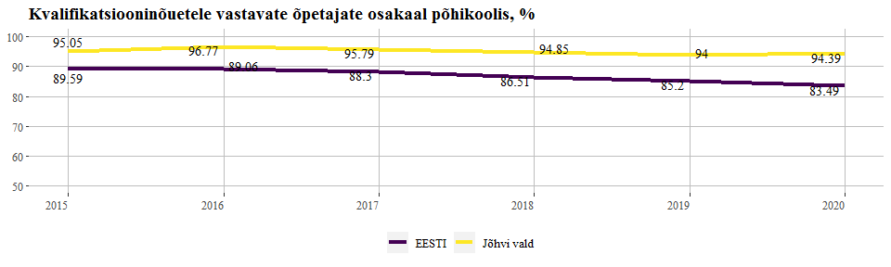
 | 2015/16 | 2016/17 | 2017/18 | 2018/19 | 2019/20 | 2020/21
Jõhvi Vene Põhikool | 98,2 | 98,1 | 98,1 | 95,6 | 97,9 | 98,0
Jõhvi Põhikool | 91,1 | 95,1 | 93,0 | 94,2 | 90,6 | 91,4

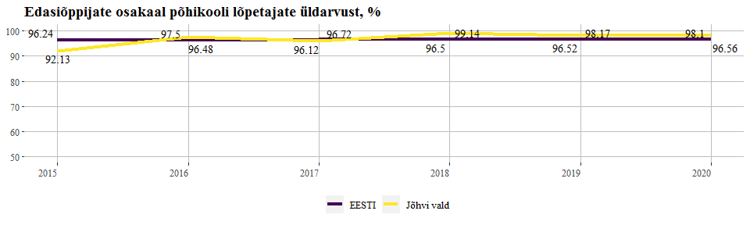
 | 2015/16 | 2016/17 | 2017/18 | 2018/19 | 2019/20
Jõhvi Vene Põhikool | 97,0 | 95,3 | 98,3 | 100,0 | 98,2
Jõhvi Põhikool | 98,0 | 96,9 | 100,0 | 96,4 | 98,0
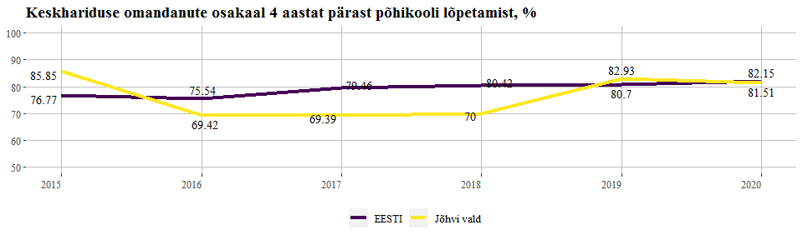
 | 2015 | 2016 | 2017 | 2018 | 2019 | 2020
Jõhvi Vene Põhikool | 80,77 | 71,93 | 91,67 | 79,10 | 80,65 | 80,60
Jõhvi Põhikool | 90,74 | 68,75 | 56,45 | 60,32 | 85,25 | 82,69

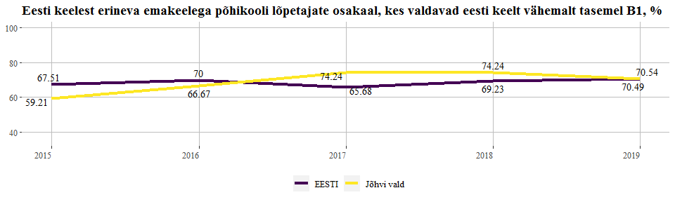
 | 2015/16 | 2016/17 | 2017/18 | 2018/19
Jõhvi Vene Põhikool | 61,19 | 71,19 | 71,67 | 66,04
Jõhvi Põhikool | 100,00 | 100,00 | 100,00 | 100,00

Muud tegevusnäitajad
Näitaja | KOV | 2015 | 2016 | 2017 | 2018 | 2019 | 2020
Klassikomplekti täituvus I ja II kooliastmes | EESTI | 16.80 | 16.50 | 16.20 | 16.20 | 16.10 | 16.00
Klassikomplekti täituvus I ja II kooliastmes | Jõhvi vald | 17.50 | 16.40 | 16.60 | 16.10 | 16.00 | 15.40
Klassikomplekti täituvus III kooliastmes | EESTI | 15.10 | 14.90 | 14.60 | 14.60 | 14.80 | 14.80
Klassikomplekti täituvus III kooliastmes | Jõhvi vald | 16.50 | 14.10 | 12.30 | 14.60 | 13.10 | 13.80
Klassikomplekti täituvus põhikoolis | EESTI | 16.20 | 16.00 | 15.70 | 15.70 | 15.60 | 15.60
Klassikomplekti täituvus põhikoolis | Jõhvi vald | 17.20 | 15.50 | 14.90 | 15.60 | 15.00 | 14.80
Põhihariduse õpilaste osalemine huvikoolides, % | EESTI | 46.43 | 45.45 | 47.81 | 51.70 | 52.25 | 52.28
Põhihariduse õpilaste osalemine huvikoolides, % | Jõhvi vald | 49.45 | 49.72 | 51.89 | 52.54 | 52.00 | 51.57
Põhikooli pinnakasutusindeks (m2 õpilase kohta) | EESTI | 14.58 | 14.14 | 13.74
Põhikooli pinnakasutusindeks (m2 õpilase kohta) | Jõhvi vald | 16.77 | 16.93 | 17.16
Õpetajate vastavus riigikeele oskuse taseme nõuetele põhikoolis, % | EESTI | 93.43 | 93.49 | 93.07 | 93.23 | 93.30 | 93.28
Õpetajate vastavus riigikeele oskuse taseme nõuetele põhikoolis, % | Jõhvi vald | 81.19 | 80.65 | 77.89 | 79.38 | 80.00 | 82.24
Õpilaste ja õpetajate ametikohtade suhtarv põhihariduses | EESTI | 12.04 | 12.03 | 12.04 | 11.81 | 11.62 | 11.41
Õpilaste ja õpetajate ametikohtade suhtarv põhihariduses | Jõhvi vald | 12.89 | 13.84 | 13.77 | 12.80 | 12.64 | 11.63

GÜMNAASIUM

KOOLIKAART

Sisseastujate põhikooli eksamitulemused punktides
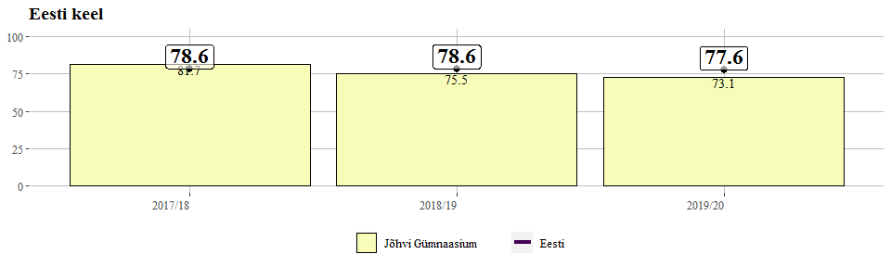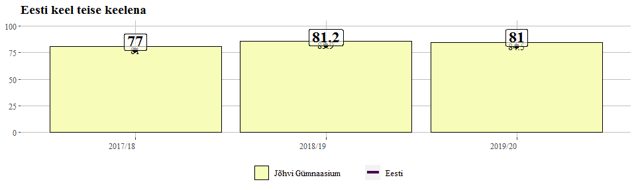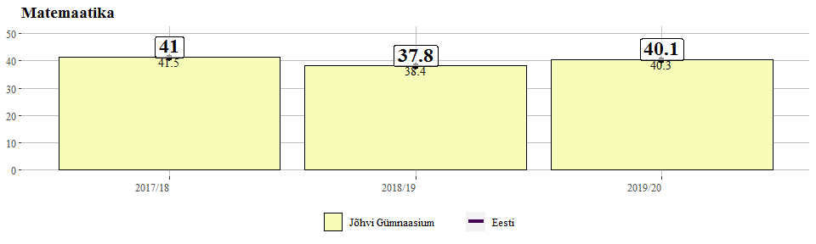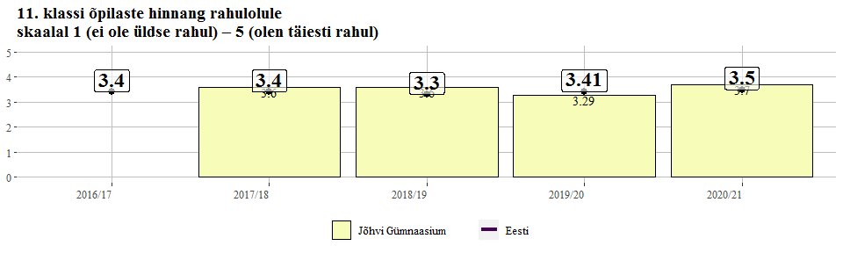

Gümnaasiumi lõpueksamite tulemused koolikaardil punktides
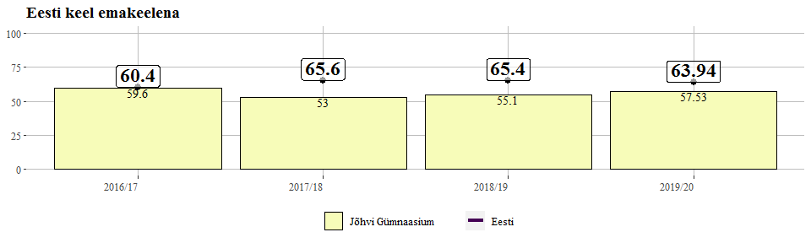
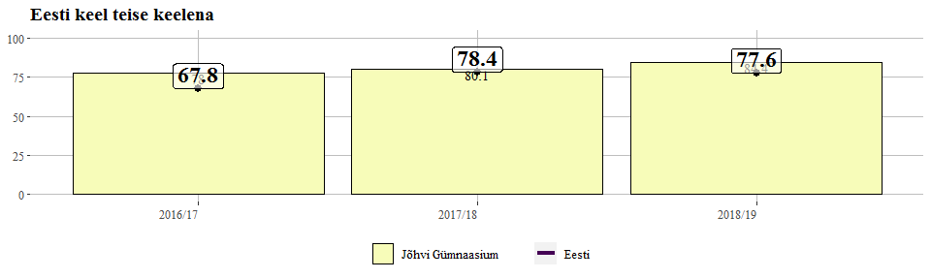

Gümnaasiumi lõpetajate riigieksamite tulemused tegevusnäitajates:
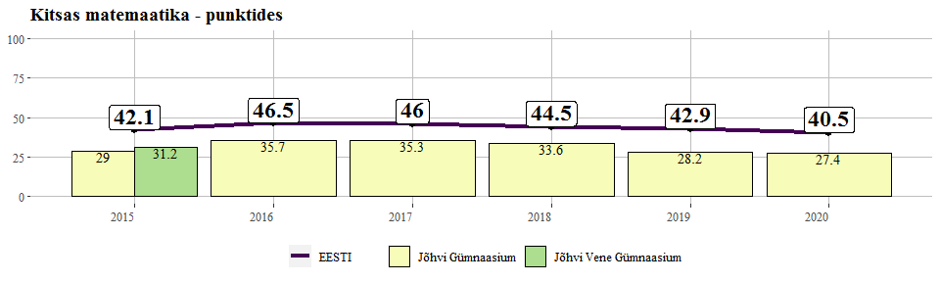
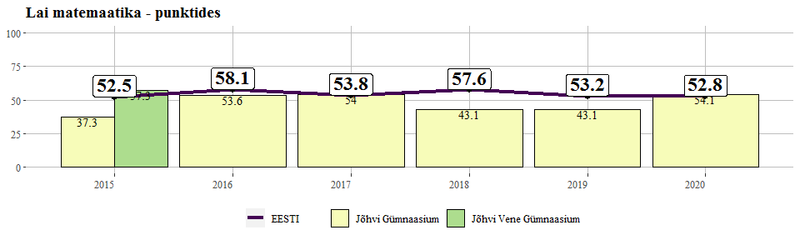
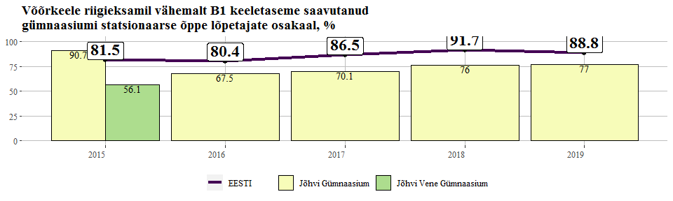
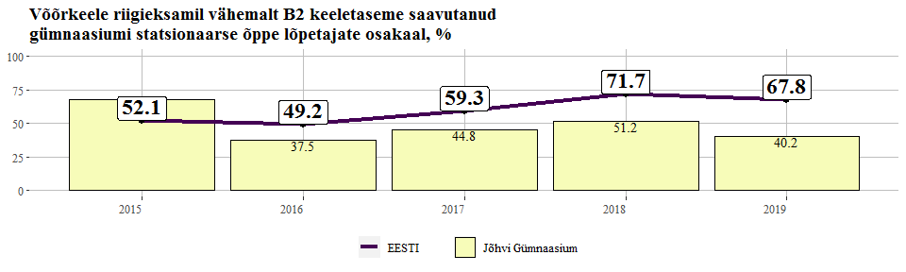

Muud tegevusnäitajad
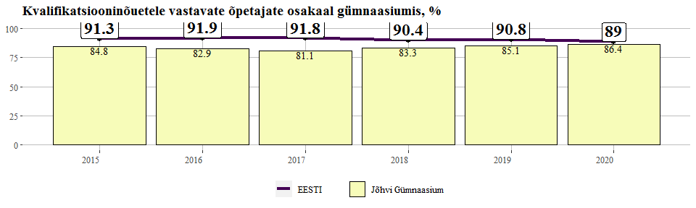
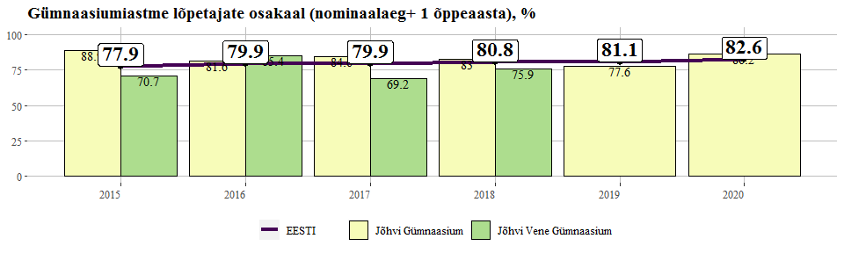
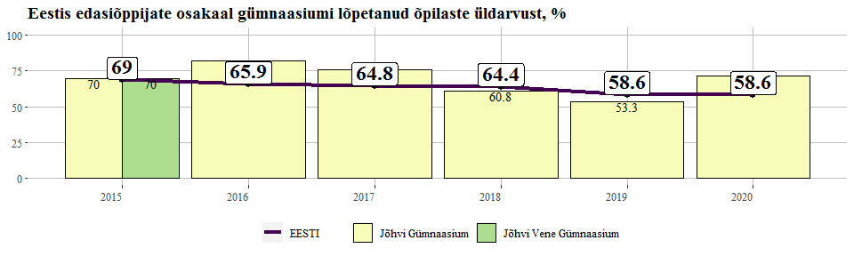
Näitaja | Nimetus | 2015 | 2016 | 2017 | 2018 | 2019 | 2020
Gümnaasiumi pinnakasutusindeks (m2 õpilase kohta) | EESTI | 12.1 | 11.8 | 11.5
Gümnaasiumi pinnakasutusindeks (m2 õpilase kohta) | Jõhvi Gümnaasium | 11.8 | 10.4 | 9.7
Klassikomplekti täituvus üldkeskhariduses | EESTI | 24.6 | 25.2 | 25.8 | 25.8 | 25.8 | 26.10
Klassikomplekti täituvus üldkeskhariduses | Jõhvi Gümnaasium | 22.4 | 25.4 | 25.7 | 24.6 | 23.7 | 24.70
Kõrghariduse omandamine 6 aastat pärast gümnaasiumi lõpetamist, % | EESTI | 47.5 | 47.2 | 45.7 | 44.3 | 43.9 | 46.10
Kõrghariduse omandamine 6 aastat pärast gümnaasiumi lõpetamist, % | Jõhvi Gümnaasium | 52.5 | 58.9 | 60.3 | 45.5 | 54.5 | 60.00
Kõrghariduse omandamine 6 aastat pärast gümnaasiumi lõpetamist, % | Jõhvi Vene Gümnaasium | 55.3 | 29.6 | 51.6 | 31.3 | 35.3 | 46.51
Õpetajate vastavus riigikeele oskuse taseme nõuetele gümnaasiumis, % | EESTI | 94.4 | 93.8 | 93.7 | 93.6 | 93.8 | 93.30
Õpetajate vastavus riigikeele oskuse taseme nõuetele gümnaasiumis, % | Jõhvi Gümnaasium | 78.8 | 74.3 | 73.0 | 78.6 | 83.0 | 84.09
Õppetööst väljalangenute osakaal gümnaasiumi statsionaarses õppes I aastal, % | EESTI | 0.9 | 0.9 | 0.8 | 1.2 | 1.2 | 0.72
Õppetööst väljalangenute osakaal gümnaasiumi statsionaarses õppes I aastal, % | Jõhvi Gümnaasium | 0.0 | 0.0 | 0.7 | 1.3 | 1.7 | 0.00
Õppetööst väljalangenute osakaal gümnaasiumi statsionaarses õppes I aastal, % | Jõhvi Vene Gümnaasium | 0.0
Üldkeskhariduse õpilaste osalemine huvikoolides, % | EESTI | 31.5 | 30.3 | 32.7 | 34.1 | 35.3 | 34.90
Üldkeskhariduse õpilaste osalemine huvikoolides, % | Jõhvi Gümnaasium | 19.3 | 14.4 | 16.1 | 19.4 | 18.7 | 18.40

Lisa 1. Võimalused saada tagasisidet õpilaste õpitulemustest ja heaolust ning õppekeskkonnast

Õpilaste rahulolu ja kooli keskkonna küsimustik
Nimetus ja/või osalejad | Tagasiside edastatakse |  |  |  | Osalemine |  |  | Link riiklikule aruandele | Link rapordi näidisele
 | õpilasele | õpetajale | õppe-  asutusele | Aruanne  avalik | Valim | Vaba-tahtlik | Kohustuslik
4., 8. ja 11. õpilaste, täiskasvanute gümnaasiumites ja kutsehariduses õppijad (eesti ja vene keeles) |  |  | x | x |  | x |  | https://www.innove.ee/wp-content/uploads/2020/01/yldhariduskoolide_rahulolukysitluste_tagasiside_aruanne_2018.pdf | https://www.hm.ee/sites/default/files/uuringud/uldhariduskoolide_rahulolukusitluste_tagasiside_2018_anonuumne_2.pdf
Õpetajad (eesti ja vene keeles) |  |  | x | x |  | x |  | https://www.innove.ee/wp-content/uploads/2020/01/yldhariduskoolide_rahulolukysitluste_tagasiside_aruanne_2018.pdf | https://www.hm.ee/sites/default/files/uuringud/uldhariduskoolide_rahulolukusitluste_tagasiside_2018_anonuumne_2.pdf
Põhikooli õpilaste lapsevanemad (eesti ja vene keeles) |  |  | x | x |  | x
Lasteaia õpetajad |  |  | x | x |  | x
Lasteaia laste vanemad |  |  | x | x |  | x

Aine- ainevaldkonnatestid ((tasemetööd)
Nimetus ja/või osalejad | Tagasiside edastatakse |  |  |  | Osalemine |  |  |  | Link riiklikule aruandele |  | Link rapordi näidisele
 | õpilasele | õpetajale | õppe- | Aruanne | Valim | Vaba-tahtlik | Kohustuslik
3. klassi eesti keel | Eesti (e) | hindamine koolis |  |  | valimi põhjal EIS-is raport ja lühianalüüs kodulehel |  | x | https://eis.ekk.edu.ee/eis/eksamistatistika |  | https://www.innove.ee/eksamid-ja-testid/tasemetood/tasemetoode-materjalid/
3. klassi vene keel (vene õppekeelega kool) | Vene (v) | hindamine koolis | hindamine koolis | hindamine koolis | valimi põhjal EIS-is raport ja lühianalüüs kodulehel |  | x |  |  | https://www.innove.ee/eksamid-ja-testid/tasemetood/tasemetoode-materjalid/
3. klassi matemaatika | e, v | hindamine koolis | hindamine koolis | hindamine koolis | valimi põhjal EIS-is raport ja lühianalüüs kodulehel |  | x |  |  | https://www.innove.ee/eksamid-ja-testid/tasemetood/tasemetoode-materjalid/
6. klassi matemaatika | e, v | EIS-is tulemus | EIS-is seotud õpilaste tulemused | EIS-is kõigi oma kooli õpilaste tulemused | valimi põhjal EIS-is raport ja lühianalüüs kodulehel |  | x |  |  | https://www.innove.ee/eksamid-ja-testid/tasemetood/tasemetoode-materjalid/
6. klassi eesti keel | e | EIS-is tulemus | EIS-is seotud õpilaste tulemused | EIS-is kõigi oma kooli õpilaste tulemused | valimi põhjal EIS-is raport ja lühianalüüs kodulehel |  | x |  |  | https://www.innove.ee/eksamid-ja-testid/tasemetood/tasemetoode-materjalid/
6. klassi eesti keel (varajane keelekümblus) | e | EIS-is tulemus | EIS-is seotud õpilaste tulemused | EIS-is kõigi oma kooli õpilaste tulemused | valimi põhjal EIS-is raport ja lühianalüüs kodulehel |  | x |  |  | https://www.innove.ee/eksamid-ja-testid/tasemetood/tasemetoode-materjalid/
6. klassi eesti keel teise keelena | e | EIS-is tulemus | EIS-is seotud õpilaste tulemused | EIS-is kõigi oma kooli õpilaste tulemused | valimi põhjal EIS-is raport ja lühianalüüs kodulehel |  | x |  |  | https://www.innove.ee/eksamid-ja-testid/tasemetood/tasemetoode-materjalid/
6. klassi vene keel (vene õppekeelega kool) | v | EIS-is tulemus | EIS-is seotud õpilaste tulemused | EIS-is kõigi oma kooli õpilaste tulemused | valimi põhjal EIS-is raport ja lühianalüüs kodulehel |  | x |  |  | https://www.innove.ee/eksamid-ja-testid/tasemetood/tasemetoode-materjalid/
I kooliastme matemaatika (toimub 4. klassi sügisel) | e, v | x | x | x |  |  | x
II kooliastme matemaatika (toimub 7. klassi sügisel) | e, v | x | x | x |  |  | x
I kooliastme loodusõpetus (toimub 4. klassi sügisel) | e, v | x | x | x |  |  | x
II kooliastme loodusõpetus (toimub 7. klassi sügisel) | e, v | x | x | x |  |  | x

Üldpädevustestid
Nimetus ja/või osalejad | Tagasiside edastatakse |  |  |  | Osalemine |  |  | Link riiklikule aruandele | Link rapordi näidisele
 | Õpilasele | Õpetajale | Õppe-  asutusele | Aruanne  avalik | Valim | Vaba-  tahtlik | Kohustuslik
3. klassi lugemispädevus (eesti ja vene keeles) |  | x |  |  |  | x |  | https://www.innove.ee/wp-content/uploads/2020/02/Juhendid-testide-l%C3%A4biviimiseks-ja-tulemuste-interpriteerimiseks.pdf | vt aruandest lk 84 ja 88
6. klassi lugemispädevus (eesti ja vene keeles) |  | x |  |  |  | x
3. klassi matemaatikapädevus (eesti ja vene keeles) |  | x |  |  |  | x |  |  | vt aruandest lk 92 ja 99
6. klassi matemaatikapädevus (eesti ja vene keeles) |  | x |  |  |  | x
2. klassi õpi- ja enesemääratluspädevus (eesti ja vene keeles) |  | x |  |  |  | x |  | Täpsem info:  https://www.innove.ee/eksamid-ja-testid/uldpadevustestid/opi-suhtlus-ja-enesemaaratluspadevuse-testid/
2. klassi suhtlus- ja enesemääratluspädevus (eesti ja vene keeles) |  | x |  |  |  | x
3. klassi õpi- ja enesemääratluspädevus (eesti ja vene keeles) |  | x |  |  |  | x
3. klassi suhtlus- ja enesemääratluspädevus (eesti ja vene keeles) |  | x |  |  |  | x
6. klassi õpi- ja enesemääratluspädevus (eesti ja vene keeles) |  | x |  |  |  | x
6. klassi suhtlus- ja enesemääratluspädevus (eesti ja vene keeles) |  | x |  |  |  | x
8. (9.) klassi digipädevus (eesti ja vene keeles) |  |  | x |  |  | x |  | https://www.innove.ee/wp-content/uploads/2019/09/2019-Digip%C3%A4devuse-tasemet%C3%B6%C3%B6-tulemuste-anal%C3%BC%C3%BCs.pdf | https://www.innove.ee/eksamid-ja-testid/uldpadevustestid/digipadevustest/
11. (12.) klassi digipädevus (eesti ja vene keeles) |  |  | x |  |  | x |  | https://www.innove.ee/wp-content/uploads/2019/09/2019-Digip%C3%A4devuse-tasemet%C3%B6%C3%B6-tulemuste-anal%C3%BC%C3%BCs.pdf

Tagasiside küsimustikud aineõpetajale pärast põhikooli eksamit
Nimetus ja/või osalejad | Tagasiside edastatakse |  |  |  | Osalemine |  |  | Link riiklikule aruandele | Link rapordi näidisele
 | Õpilasele | Õpetajale | Õppe-  asutusele | Aruanne  avalik | Valim | Vaba-tahtlik | Kohustuslik
Eesti keel teise keelena |  | x |  | Kokkuvõte küsimustiku vastustest lühianalüüsi osa |  | x |  | https://www.innove.ee/eksamid-ja-testid/pohikooli-lopueksamid/materjalid/
Eesti keel |  | x |  |  |  | x
Matemaatika |  | x |  |  |  | x
Võõrkeeled |  | x |  |  |  | x
Valikeksamid (sots+loodus+vene keel emakeelena) |  | x |  |  |  | x

Lisa 2. Kasutatud näitajad:
Kalendriaasta on Haridussilmas kasutusel tulemus- ja tõhususnäitajate kuvamisel, õppeaasta üldise statistika puhul ning koolikaardi andmetes. Kuna antud andmestiku puhul on suuremas osas tegu Haridussilmas juba avaldatavate andmete koondiga, siis järgitakse siin ka selles osas Haridussilma loogikat. Kui andmetes on tegu kalendriaastaga, siis õppeaasta mõttes on õppimise ja töötamisega seotud andmete puhul (õppijate arvud, kvalifikatsiooninõuetele vastavate õpetajate arvud) tegu õppeaasta esimese poolega (õppimise kohta statistika on alati 10.11. seisuga), lõpetamisega seotud andmete puhul (lõpueksamite tulemused, lõpetajate osakaal, edasiõppijate osakaal), kuid ka rahulolu-uuringust pärit andmete puhul on tegu õppeaasta teise poolega. Seega kvalifikatsiooninõuetele vastavate õpetajate osakaal aastal 2020 tähendab 2020/21. õppeaastat, edasiõppijate osakaal põhikooli lõpetajate üldarvust ning keskhariduse omandanute osakaal 4 aastat pärast põhikooli lõpetamist ning ka näiteks laia matemaatika riigieksami keskmine tulemus aastal 2020 tähendavad 2019/20. õppeaastat.

Koolikaart
Põhiharidus
Eksamitulemused - põhikooli lõpetanud õpilaste põhikooli matemaatika, eesti keele ja eesti keel teise keelena eksamihinnete keskmised. Näitaja on arvutatud Eksamite Infosüsteemi andmete põhjal. Näitaja kuvatakse, kui vastaval õppeaastal on eksami sooritanud vähemalt viis õpilast.
Kiusamise puudumine 8. klassi õpilaste osakaal, kes on rahulolu-uuringus kinnitanud, et nad ei ole viimase kahe nädala jooksul koolis korduvat kiusamist kogenud. Näitaja on arvutatud üleriigilise rahuloluküsitluse andmete põhjal. Mida suurem on näitaja väärtus, seda enam on koolis õpilasi, kes ei ole kiusamist kogenud, ja seda turvalisem on kooli õppekeskkond. Näitaja kuvatakse, kui koolist on üleriigilises rahulolu-uuringus osalenud vähemalt viis õpilast.
Osavõtt õppetööst 8. klassi õpilaste osakaal, kes on rahulolu uuringus kinnitanud, et nad ei ole viimase kahe nädala jooksul põhjuseta õppetundidest puudunud. Näitaja on arvutatud üleriigilise rahuloluküsitluse andmete põhjal. Mida suurem on näitaja, seda enam on koolis õpilasi, kes ei ole tundidest põhjuseta puudunud. Õppetöös osalemine iseloomustab koolikultuuri ning on seotud õpitulemuste ja koolist väljalangemisega. Näitaja kuvatakse, kui koolist on üleriigilises rahulolu-uuringus osalenud vähemalt viis õpilast.
Üldkeskharidus
Sisseastujate põhikooli eksamitulemused – gümnaasiumi statsionaarsesse õppesse sisse astunud õpilaste põhikooli matemaatika, eesti keele ja eesti keel teise keelena eksamihinnete keskmised. Näitaja on arvutatud Eksamite Infosüsteemi andmete põhjal. Näitaja kuvatakse, kui vastaval õppeaastal on kooli astunud vähemalt viis õpilast.
Rahulolu - 11. klassi õpilaste keskmine hinnang rahulolule skaalal 1 (ei ole rahul) – 5 (olen täiesti rahul). Näitaja on arvutatud üleriigilise rahuloluküsitluse andmete põhjal ning näitab, kuivõrd on õpilased rahul oma kooliga üldiselt. Mida suurem on näitaja väärtus, seda enam on õpilased kooliga rahul. Rahulolu on oluline osa õpilaste enesehinnangu kujunemisel ja võimetekohase õpitulemuse saavutamisel. Näitaja kuvatakse, kui vastaval õppeaastal on rahuloluküsitlusele vastanud vähemalt viis õpilast.
Riigieksami tulemused – eesti keele ja eesti keel teise keelena riigieksamite punktide keskmised. Näitaja on arvutatud Eksamite Infosüsteemi andmete põhjal. Näitaja kuvatakse, kui vastaval õppeaastal on eksami sooritanud vähemalt viis õpilast.

Tegevusnäitajad
Alus- ja põhiharidus
39-aastaste ja nooremate õpetajate osakaal põhihariduses, % Noorte kuni 39-aastaste õpetajate arv põhikooliastmetes suhtena õpetajate koguarvu põhikooliastmetes (näitaja arvutatakse välja kõigi üldhariduskoolide kohta olenemata kooli liigist ja ka Tallinna Balletikooli üldharidusklasside õpetajate kohta) EHIS
Alushariduses osalemine (4-a. kuni koolini), % (Eesti metoodika) 4-7a laste arv koolieelses lasteasutuses või koolis suhtena 4-7 a laste koguarvu. Laste vanus on võetud vastava aasta 1. jaanuari seisuga (RV0241). Allikas: EHIS; SA
Edasiõppijate osakaal põhikooli lõpetajate üldarvust, % Lõpetamisele järgneval õppeaastal õpingute jätkajate (õpib Eestis 10. nov seisuga) osakaal õppeaasta jooksul põhikooli statsionaarse õppe lõpetanud õpilaste arvust. Allikas: EHIS
I klassi õpilaste osakaal, kes eelmisel aastal olid lasteaias, % Klassikursust mittekordavate õpilaste arv, kes eelmisel õppeaastal osalesid koolieelse lasteasutuse töös (10. nov seisuga) suhtena 1. klassi õpilaste arvu (v.a klassikursuse kordajad). Allikas: EHIS
Keskhariduse omandanute osakaal 4 aastat pärast põhikooli lõpetamist, % Eestis keskhariduse omandanute osakaal üldhariduse statsionaarses õppes riikliku õppekava (RÕK) alusel põhihariduse omandanud õpilaste arvust 4 aastat pärast põhikooli lõpetamist. Allikas: EHIS
Klassikomplekti täituvus põhikoolis/ I ja II kooliastmes/ III kooliastmes Õpilaste arv suhtena koolis vastavas lõikes moodustatud klassikomplektide arvu. Allikas: EHIS
Kvalifikatsiooninõuetele vastavate õpetajate osakaal lasteaias, % Kvalifikatsiooninõuetele vastavate õpetajate osakaal õpetajate koguarvust (isikupõhine arvestus) 10. novembri seisuga. Allikas: EHIS
Kvalifikatsiooninõuetele vastavate õpetajate osakaal põhikoolis, % Kvalifikatsiooninõuetele vastavate õpetajate osakaal õpetajate koguarvust (isikupõhine arvestus). Vaatluse all tavakoolid (sh ka filiaalid) ja hariduslike erivajadustega õpilaste koolid. Allikas: EHIS
Pinnakasutus koolides, kus on põhikooliaste, m2 õpilase kohta Asutuse kasutuses olev suletud netopind jagatud õpilaste koguarvuga, näitaja on arvutamisel. Andmed koondati andmekorje käigus erinevatel perioodidel nii 2013. kui 2014. aastal ning neid on jooksvalt täiendatud EHIS-e, ehitisregistri, spordiregistri ja riigi kinnisvararegistri andmetega vastavalt teadaolevale kasutusele. Asutuse kasutuses olev suletud netopind sisaldab õppeasutuste kasutusel olevat sporditaristut, osaliselt õpilaskodude ja ühiselamute pinda ning abihooneid. Juhul kui samal pinnal tegutseb mõni teine asutus (nt lasteaed, muusikakool, vms) on selle kasutuses olev pind üldjuhul välja jäetud ning õppeasutuste netopinnas ei kajastu. Kui sama pinda kasutab mitu õppeasutust, on kooli kasutusel olev pind jagatud proportsionaalselt seda kasutavate õppurite arvuga. Asutuse kasutuses olev pind ei pruugi võrduda ehitisregistris toodud pinnaandmetega. Õpilaskodu andmed põhinevad üldjuhul õppeasutuste esitatud andmetel. Enamasti sisaldab õpilaskodu pind EHISes pesemisruumide ja wc-de pinda. Suur osa spordipaikade taristust sisaldub koolide kasutusel olevas pinnas.
Põhihariduse õpilaste osalemine huvikoolides, % Huvikoolis käivate põhikooli statsionaarses õppes õppivate õpilaste osakaal kõigist põhikooli statsionaarses õppes õppivatest õpilastest. Allikas: EHIS
Vene õppekeelega põhikooli lõpetajate osakaal, kes valdavad eesti keelt tasemel B1, % Eesti keel teise keelena tasemeeksamiga ühitatud põhikooli lõpueksamil B1 taseme saavutanute osakaal kõigist eksamil käinutest koolides, kus eksamile eelnenud õppeaastal oli põhikooli lõpuklassis statsionaarses õppes vene õppekeeles õppinud õpilasi. Allikas: Innove; EHIS - kooli õppekeel
Õpetajate vastavus riigikeele oskuse taseme nõuetele lasteaias, % Riigikeele oskuse taseme nõuetele vastavate õpetajate osakaal õpetajate koguarvust (isikupõhine arvestus) 10. novembri seisuga. Allikas: EHIS
Õpetajate vastavus riigikeele oskuse taseme nõuetele põhikoolis, % Riigikeele oskuse taseme nõuetele vastavate õpetajate osakaal õpetajate koguarvust (isikupõhine arvestus, vaatluse all tavakoolid (sh filiaalid) ja hariduslike erivajadustega õpilaste koolid) 10. novembri seisuga. Allikas: EHIS
Õpilaste ja õpetajate ametikohtade suhtarv põhihariduses Õpetajate täistööajale taandatud ametikohtade arv (10. nov seisuga) põhikooliastmetes suhtena statsionaarses õppes õppivate õpilaste arvu põhikooliastmetes. Vaatluse all tavakoolid (sh ka filiaalid) ja hariduslike erivajadustega koolid. Allikas: EHIS
Õppetöö katkestamise määr III kooliastmes (7.-9. kl), % Õpilased 3. kooliastmes üldhariduse statsionaarses õppes, kes arvatakse välja õpilaste nimekirjast õppeaasta jooksul suhtena õpilaste üldarvu samas grupis, 10. nov seisuga. Allikas: EHIS
Üldkeskharidus
Eestis edasiõppijate osakaal gümnaasiumi lõpetanud õpilaste üldarvust, % - Lõpetamisele järgneval õppeaastal Eestis õpingute jätkajate (õpib Eestis 10. nov seisuga) osakaal õppeaasta jooksul gümnaasiumi statsionaarse õppe lõpetanud õpilaste arvust. Allikas: EHIS
Gümnaasiumi nominaalajaga lõpetajate osakaal, % - Üldkeskhariduse omandanud õpilaste osakaal, kes alustasid üldkeskhariduse omandamist samas õppeasutuses (kuni) 3 aastat varem, samal aastal alustanute koguarvust. Nominaalajaga lõpetamise osakaalu vähendavad koolivahetus, välismaal õppimine, võlgnevused õppetöös, haigused jm. Allikas: EHIS
Kitsa matemaatika riigieksami tulemus Kitsa matemaatika riigieksamitulemuste summa jagatud riigieksami sooritajate arvuga. Allikas: EIS
Klassikomplekti täituvus üldkeskhariduses Õpilaste arv suhtena koolis vastavas lõikes moodustatud klassikomplektide arvu. Allikas: EHIS
Kvalifikatsiooninõuetele vastavate õpetajate osakaal gümnaasiumis, % Kvalifikatsiooninõuetele vastavate õpetajate osakaal õpetajate koguarvust (isikupõhine arvestus). Vaatluse all tavakoolid (sh filiaalid) ja hariduslike erivajadustega õpilaste koolid. Allikas: EHIS
Kõrghariduse omandamine 6 aastat pärast gümnaasiumi lõpetamist, % Üldhariduse statsionaarses õppes riikliku õppekava lõpetanud õpilaste Eestis tõestatav haridustase 6 aastat pärast gümnaasiumi lõpetamist suhtena samal aastal üldhariduse statsionaarses õppes RÕK alusel üldkeskhariduse omandanud õpilaste koguarvu. 2014. andmed käivad 2008. aasta lõpetajate kohta jne. Allikas: EHIS
Laia matemaatika riigieksami tulemus Laia matemaatika riigieksamitulemuste summa jagatud riigieksami sooritajate arvuga. Allikas: EIS
Gümnaasiumi pinnakasutusindeks (m2 õpilase kohta) Asutuse kasutuses olev suletud netopind jagatud õpilaste koguarvuga. Andmed koondati andmekorje käigus erinevatel perioodidel nii 2013-2014 aastal ning neid on jooksvalt täiendatud EHIS-e, ehitisregistri, spordiregistri ja riigi kinnisvararegistri andmetega vastavalt teadaolevale kasutusele. Asutuse kasutuses olev suletud netopind sisaldab õppeasutuste kasutusel olevat sporditaristut, osaliselt õpilaskodude ja ühiselamute pinda ning abihooneid. Juhul kui samal pinnal tegutseb mõni teine asutus (nt lasteaed, muusikakool, vms) on selle kasutuses olev pind üldjuhul välja jäetud ning õppeasutuste netopinnas ei kajastu. Kui sama pinda kasutab mitu õppeasutust, on kooli kasutusel olev pind jagatud proportsionaalselt seda kasutavate õppurite arvuga. Asutuse kasutuses olev pind ei pruugi võrduda ehitisregistris toodud pinnaandmetega. Allikas: EHIS Õpilaskodu andmed põhinevad üldjuhul õppeasutuste esitatud andmetel. Enamasti sisaldab õpilaskodu pind pesemisruumide ja wc-de pinda. Suur osa spordipaikade taristust sisaldub koolide kasutusel olevas pinnas.
Võõrkeele riigieksamil vähemalt B1 keeletaseme saavutanud gümnaasiumi statsionaarse õppe lõpetajate osakaal Võõrkeele riigieksamil vähemalt B1 keeletaseme saavutanute osakaal kõigist võõrkeele eksamit tegemas käinud gümnaasiumilõpetajatest (inglise keelest erinevad võõrkeeled - eeldati, et kõik, kes statsionaarse õppe koolides käisid võõrkeele eksamit tegemas, lõpetasid gümnaasiumi samal aastal) Allikas: EIS
Võõrkeele riigieksamil vähemalt B2 keeletaseme saavutanud gümnaasiumi statsionaarse õppe lõpetajate osakaal Võõrkeele riigieksamil vähemalt B2 keeletaseme saavutanute osakaal kõigist vähemalt B2 tasemel võõrkeele riigieksamit tegemas käinutest Allikas: EIS
Õpetajate vastavus riigikeele oskuse taseme nõuetele gümnaasiumis, % Riigikeele oskuse taseme nõuetele vastavate õpetajate osakaal õpetajate koguarvust (isikupõhine arvestus, vaatluse all tavakoolid (sh filiaalid) ja hariduslike erivajadustega õpilaste koolid). Allikas: EHIS
Õpilaste ja õpetajate ametikohtade suhtarv üldkeskhariduses Õpetajate täistööajale taandatud ametikohtade arv (10. nov seisuga) gümnaasiumiastmes suhtena statsionaarses õppes õppivate õpilaste arvu gümnaasiumiastmes. Vaatluse all tavakoolid (sh ka filiaalid) ja hariduslike erivajadustega laste koolid. Allikas: EHIS
Õppetöö katkestajate osakaal gümnaasiumi statsionaarses õppes I aastal, % 10. klassi õpilaste osakaal, kes arvatakse välja õpilaste nimekirjast õppeaasta jooksul, õpilaste koguarvust. Üldhariduse statsionaarne õppevorm, 10. nov seisuga. Allikas: EHIS
Õppetöö katkestajate osakaal gümnaasiumiastme mittestatsionaarses õppes, % Õpilaste osakaal, kes arvatakse välja õpilaste nimekirjast õppeaasta jooksul, õpilaste koguarvust. Gümnaasiumiastme mittestatsionaarne õpe, 10. nov seisuga. Allikas: EHIS
Üldkeskhariduse omandanud noorte emakeele (eesti keele) oskus, riigieksami tulemus Eesti keele ja eesti keele teise keelena riigieksamitulemuste summa vastaval õppeaastal, eelmisel õppeaastal ja üle-eelmisel õppeaastal kokku jagatuna riigieksami sooritajate koguarvuga samadel õppeaastatel (kõik , statsionaarne õppevorm). Allikas: EIS
Üldkeskhariduse õpilaste osalemine huvikoolides, % Huvikoolis käivate gümnaasiumiastme statsionaarse õppe õpilaste osakaal kõigist gümnaasiumiastme statsionaarses õppes õppivatest õpilastest. Allikas: EHIS

Vaadates kõrvuti nii huvihariduse jooniseid kui tegevusnäitajate juures üldhariduskoolide õpilaste osalemist huvitegevuses.
Andmestikus selle kohta infot ei ole, kuid EHISe omavalitsuse vaatest on võimalik saada ülevaade KOVi kõigist EHISe pedagoogide registrisse kantud töötajatest.
2019/20. õppeaastal põhikooli lõpueksameid ei toimunud.

